**Soorten verkiezingen**

Bekijk deze video!

[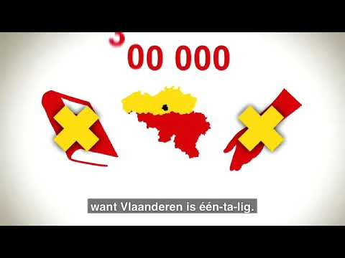](https://www.youtube.com/embed/dZidQt2a_gg?feature=oembed)

|  |  |
| --- | --- |
|  |  |
| België maakt deel uit van de  . | België is één  federale . |
|  |  |
| België is verdeeld in  drie . | België is verdeeld in  drie . |
|  |  |
| België is verdeeld in  tien . | België is verdeeld in ongeveer  vijfhonderd . |

Weet jij waar jij bij hoort?

Ik woon in de gemeente ..

Ik woon in de provincie ..

Ik woon in het  Vlaams Gewest.

Brussels Hoofdstedelijk Gewest.

Waals Gewest.

In maak deel uit van de  Vlaamse Gemeenschap.

Franstalige Gemeenschap

Duitstalige Gemeenschap

Ik woon in het land .

Ik woon in het werelddeel .

Voor elk bestuur moet er gekozen worden.

Hoeveel keer mag je dus je stem uitbrengen? .

Kijk op de afbeelding van de volgende bladzijde om deze opdrachten op te lossen!

De eerstvolgende verkiezingen zijn in ..

Dit zijn verkiezingen voor .

.

.

.

.

.

De vorige verkiezingen waren in ..

Dat waren verkiezingen voor .

.

.

.

.

.

Om de hoeveel jaar zijn er gemeenteraadsverkiezingen? .

Om de hoeveel jaar zijn er provincieraadsverkiezingen? .

Om de hoeveel jaar verkiezen we het Vlaams Parlement? .

Om de hoeveel jaar verkiezen we de Kamer en Senaat? .

Om de hoeveel jaar verkiezen we het Europees Parlement? .

Waarom staat er een ‘vraagteken’ bij de verkiezingen van het federaal bestuur?

.

